¿Qué es una dictadura? ¿Lo es?

S. S. Eduardo de la Serna
(autoproclamado “Papa”)

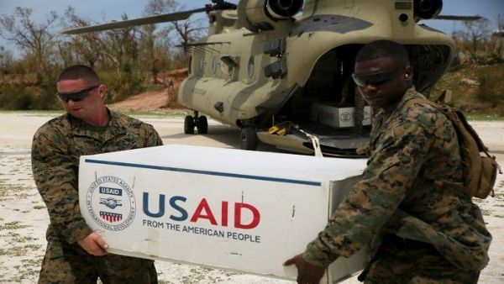

La palabra “dictadura” es una palabra muy ambigua, y parece usable según el paladar del consumidor. La usó Mirtha Legrand para hablar del gobierno de Cristina, por ejemplo. Basta con “googlear” y encontraremos el término aplicado a muy diferentes gobiernos y estilos según el emisor.

El título nace en el Imperio Romano. En casos de crisis, en Roma está previsto que un Triunvirato ejerza la magistratura (hubo varios casos, especialmente en el paso de República a Imperio), pero cuando la crisis es “terminal” (especialmente en lo relacionado a la guerra) el Senado puede nombrar a alguien como “Dictador” por un período de tiempo de 6 meses. Su autoridad está por encima de la de los cónsules y incluso por encima del Senado. Sin embargo, pasado el tiempo debía rendir cuentas al Senado de lo hecho (es notable, por ejemplo, el caso de Marco Furio Camilo que fue elegido “dictador” en cinco ocasiones). Esto, sin embargo, permitía los abusos, convirtiendo la “dictadura” en una “tiranía”. Ya en el 80 a.C. Lucio Cornelio Sila, por ejemplo, se autoproclamó dictador sin límite de tiempo, aunque más tarde renunció. Cuando Julio César se hace nombrar “dictador vitalicio” el Senado fue tan adverso que eso lo llevó a la muerte. Cuando comienza propiamente el Imperio el título cae en desuso y ya no se utiliza.

El “tirano”, en cambio, es alguien que accede al poder absoluto en ocasiones de manera ilegítima. A veces se asemeja a “déspota” (término que en griego no es necesariamente negativo). Puede usarse en sentido positivo o negativo, por ejemplo, designando simplemente a un “rey” o un “príncipe” (por ejemplo, en Sabiduría 12,14 y Proverbios 8,16). Por ejemplo, Aristóteles afirma:

El origen de una y otra monarquía procede de fuentes opuestas: la monarquía surge para la protección de las clases acomodadas frente al pueblo, y el rey es designado entre aquéllos por su superioridad en virtud o en acciones que proceden de la virtud, o por alguna excelencia de este género. En cambio, el tirano sale del pueblo y de la masa contra los notables, para que el pueblo no sufra ninguna injusticia por parte de aquéllos. (La República V, 1310b)

No pretendo avanzar más; no es una “historia” de la dictadura o de la tiranía lo que me interesa, sino simplemente notar la ambigüedad que los términos tienen (y que vale para muchos otros, sin duda, como “demagogia”, o – contemporáneamente – “populismo).

No está mal, entonces, antes de adjetivar, saber qué se dice y quién lo dice. Saber quién es Mirtha Legrand, por ejemplo, nos ubica en el “lugar” desde donde se habla. Quién habla.

Valga esta introducción para saber qué se dice cuando se dice, y quién lo dice, cuando lo dice, que en tal o cual país hay una dictadura, o tiranía. Y – obviamente también – por qué lo dice.

En el sentido popular del término, por ejemplo, nadie dudaría que China es una dictadura, pero no veo – a lo mejor sí y soy medio tuerto – aprestos bélicos para invadir China e instaurar la “democracia” (otra palabra que requiere análisis, también. Por polisémica, claro). O, como se ha dicho, no se ven aviones militares (sic) preparando “ayuda humanitaria” para el África expoliada. Es conocido el dicho que se atribuye a Roosevelt cuando le dijeron que Anastasio Somoza era un hijo de puta y él acotó, “sí, pero es nuestro hijo de puta”. Las guerras por el oro, los diamantes o el coltán en África son un buen indicio de lo “humanitario” que puede llegar a ser “el capital”, el “poderoso caballero”.

Y yendo, en concreto a la “dictadura” venezolana, me surgen varias preguntas: ¿se movilizaría un ejército de malos cantantes para pedir por la paz en el Congo, o Nokia pondría objeciones y Gran Bretaña su poder de veto en las Naciones Unidas porque sin coltán ni celulares, ni computadoras ni misiles funcionan? La ayuda humanitaria a los países derrumbados por la intervención de los Estados Unidos a causa del petróleo ¿se demorará mucho más en llegar? Cuando se impide la llegada de ayuda humanitaria en barcos “neutrales” (Cruz Roja, por ejemplo) para los palestinos masacrados por el ejército del Estado de Israel, ¿por qué no sale en los diarios? ¿Será que el sistema Pegasus impide que los medios de comunicación se enteren? ¿No hay un coro unánime de voces reclamando por los palestinos? ¿O son un poco menos humanos?

Mi pregunta, en suma, es una sola: la avanzada del gobierno de los EEUU y sus lamebotas (Macri, Bolsonaro, Abdó, Duque, Piñera, etc.), el payasesco reconocimiento de un autoproclamado “presidente encargado” que recorre los países amigos en un avión de la Fuerza Aérea Colombiana, el show musical financiado por un multimillonario, y la ayuda humanitaria (de paso, ¿no sería más barato eliminar el bloqueo y que la gente pueda comprar tranquila sin bloqueo y sin desabastecimiento por parte de los ricos?), todo eso y los metros de papel y tiempo en radio y televisión ¿ocurriría si Venezuela fuera el tercer exportador mundial de fríjoles? ¿O es por pura casualidad que Venezuela tenga oro, petróleo, gas y coltán? Como sospecho la respuesta, quisiera que sea el mismo pueblo venezolano en que encuentre la solución a sus problemas y que, ojalá, perdonen nuestra indebida injerencia.

Foto tomada de https://www.telesurtv.net/news/ayuda-humanitaria-eeuu-intervencion-militar-20180817-0053.html
--
Publicado por Blog de Eduardo en 2º Blog de Eduardo de la Serna el 3/04/2019 03:50:00 p.m.

